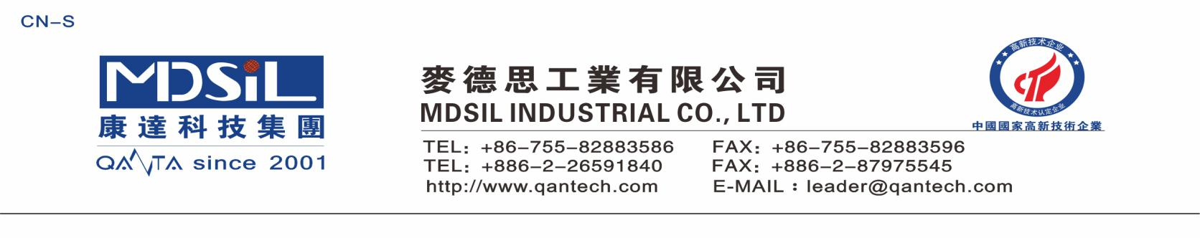
液体模具胶 MR 2541A/B
说明：
该产品是一种种铂络合物催化固化的双组份液体硅橡胶，由基础化合物、交联剂、催化剂、填料和添加剂组成，这些物料中不含重金属及芳香烃溶剂，对人体无毒害作用。

产品特色：
●硫化速度快 ●流动性好 ●易于脱泡
●抗拉抗撕强度好

应用领域:硅胶模具

技术性能：
硫化前
序号 | 项目 | 使用工具 | 指标
1 | 外观 | 目视 | 透明
2 | 主剂粘度(mpa.s) | 粘度计 | >100000
3 | 硬化剂粘度(mpa.s) | 粘度计 | <250
4 | 工作时间(min) | 目视 | >120
硫化后
序号 | 项目 | 使用工具 | 指标
1 | 硬度(ShoreA) | 硬度计 | 38±1
2 | 比重 | 分析天平称 | 1．090±0.01
3 | 拉伸强度(MPa) | 电子万能试验机 | >4.5
4 | 伸长（%） | 电子万能试验机 | >300
5 | 抗撕强度（KN/M） | 电子万能试验机 | >20
6 | 冲击弹性（%） | 弹性机 | >50

使用说明：
l. 使用比例为 主剂:固化剂 =10:1，使用前应先将主剂、固化剂按比例充分混合均匀，再真空脱泡。
2. 不能接触含 N、P、S 等结构的化合物以及乙烯基化合物，以免使铂催化剂中毒而不能固化，尤其是不能接触 PVC，因为 PVC 中含有 Pb（铅），会使催化剂中毒。某些有机颜料也会导致固化减慢或不固化。

包装：本系列产品的标准包装为主剂 20 公斤/桶、 2公斤/罐。

